**23 июня — Международный олимпийский день**

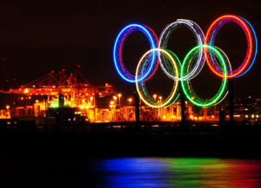

*Всемирные игры – преданье веков,  
Вселенское Братство и мудрость,  
Заветный горит Олимпийский огонь,  
Посланник спортивного духа…*

Человек неустанно стремится достичь гармонии. Согласие духа и тела –  идеал, приблизиться к которому пытается каждый. Спортсмен-олимпиец – живое воплощение такого идеала. Не всем удается покорять вершины, бить рекорды, но любой может начать совершенствовать тело, вести правильный образ жизни и укреплять физическое здоровье.

**Международный Олимпийский день (International Olympic Day), отмечаемый  ежегодно 23 июня**, как раз и преследует благородную цель — популяризировать спорт, вовлечь в спортивное движение граждан всех возрастов, чтобы объединить их и сплотить общей идеей.

**История возникновения Международного Олимпийского дня**

«Олимпийское» движение возникло и формировалось в Древней Греции.  Существует несколько легенд, объясняющих 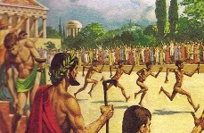появление спортивных состязаний такого плана.

**Миф первый. О Геракле.** Именно Геракл в честь Громовержца Зевса на Пелопоннесском полуострове в Олимпии организовал первую «олимпиаду». К тому же герой отмерил своими ступнями дистанцию для бега — 600 стоп, получившую в Древней Греции название «стадий» (именно от этой меры длины и произошло известное всем слово «стадион»). Это была первая программа игр.

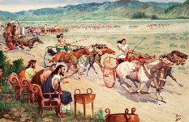**Миф второй. О Зевсе.**Эта легенда гласит, что в бою Зевс одолел отца Кроноса, который слыл пожирателем собственных детей, и в честь победы устроил первые игры.

**Миф третий. О Пелопсе.**Внук Зевса Пелопс участвовал как-то в состязаниях конных колесниц и одержал победу, обогнав царя Пис Эномая. Славя Богов, которые помогли ему выиграть, Пелопс воздвиг в Олимпии святилище и учредил традиционные олимпийские игры.

«Олимпийскими» игры стали по названию местности, которая ныне превратилась 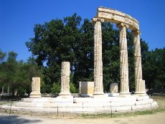в  обычный городок, существующий за счет туристов. Здесь, в долине реки Алфей, у подножья горы Кронос,  до сих пор зажигается олимпийский огонь современных Игр.

Документальное  подтверждение реально проведенных игр датировано первым веком до нашей эры. Однако из сюжетов, описанных в творениях древнегреческих поэтов и писателей, по дошедшим до нас произведениям искусства той эпохи становится ясно — древними греками игры проводились и ранее.

Олимпийские игры в старину — праздник религиозно-спортивной направленности, 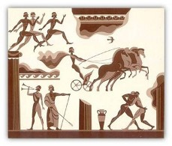участвовали в нем не только атлеты, а и деятели культуры, искусства. Особенно значимым для истории был тот  факт, что на период  игр объявлялся всеобщий мир, любые враждующие стороны должны были достичь перемирия, хотя бы временно.

В честь победителей игр сочинялись поэмы, возводились прижизненные памятники и  организовывались грандиозные пиршества, им  возносили почести, сравнимые разве что с поклонением богам.

**С завоеванием Греции Римом и укоренением христианства** для Олимпийских игр настала эра забвения, завершившаяся лишь в конце 19 века. Именно тогда француз Пьер Де Кубертен — общественный активист и историк — задался целью улучшить физическое состояние своих соотечественников и 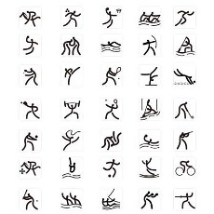возродить спортивное движение.

**23 июня 1894 года**, во время Парижского Атлетического конгресса, Де Кубертен ознакомил его участников со своим видением возрождения Олимпийских игр. Решено было организовать Международный Олимпийский Комитет (МОК), а его члены запланировали через два года провести в Афинах  Первую Олимпиаду современности ( в 1896).

**В 1948 году** участники  Международного Олимпийского Комитета на 42-й  сессии  учредили Международный Олимпийский день. Дата для празднования была выбрана 23 июня в честь того знаменательного дня, когда и была развернута деятельность по возвращению к жизни олимпийского движения.

**Символы, эмблемы и традиции олимпийских игр**

**Символ Олимпийских игр**

**Символ Олимпийских игр** — пять переплетенных вместе колец, расположенных двумя рядами на белом фоне. 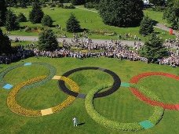Кольца обозначают пять континентов, и все они объединены общей идеей олимпийского движения.

В Олимпийской Хартии указано и  четкое расположение колец: три верхних кольца идут слева направо в таком порядке: синее, черное, красное, а внизу расположены 2 кольца — желтое и зеленое.

При этом, по одной из версий, каждое кольцо символизирует определенный континент (слева направо, сверху вниз — Европа, Африка, Америка, Азия, 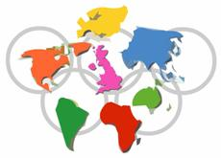Австралия), но на нынешний момент данный факт остается лишь версией.

Еще одним возможным объяснением выбора цвета для колец являются труды Карла Юнга, который связал количество и цвет колец с верованиями китайцев  об управлении миром пятью энергиями: земли, огня, воды, металла и дерева.  При этом виды спорта, которыми должны были владеть все спортсмены-олимпийцы, имели также свои цвета. Плавание — синий, фехтование – красный, бег – желтый, прыжки – зеленый, стрельба – черный.

**Флаг Олимпийских игр**

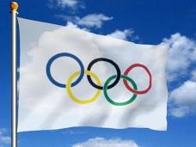Символ с кольцами изображен и на **Олимпийском флаге**, который был предложен Пьером де Кубертеном, и утвержден в 1913 году.

А вот впервые поднят был на олимпийских соревнованиях  в 1920 году.

Олимпийский флаг представляет собой белое полотно, на котором изображен символ Олимпийских игр — кольца.

**Талисман Олимпийских игр**

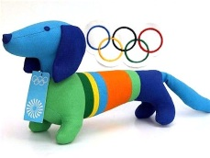Страна, которая проводит у себя Олимпийские игры, выбирает **Талисман этих игр**(традиция выбора талисмана совсем юная, история ее начинается с 1968 года).

Каждый из талисманов – эмблема очередных игр. Он должен быть подобран и разработан таким образом, чтобы ассоциироваться именно с принимающей страной, отражать ее дух, самобытность и особенности.

Первым официальным талисманом Олимпийских игр была признана  такса Вальди в 1972 году в Мюнхене.

**Олимпийский девиз**

**Олимпийский девиз** звучит так: «Ситиус, альтиус, фортиус!», дословно — Быстрее, выше, сильнее! Высказывание принадлежит французскому священнику Анри Дидону.

**Олимпийский огонь**

Олимпийский oгонь зажигают от параболического зеркала на территории развалин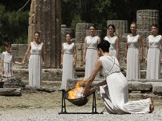 храма богини Геры в древней Олимпии в Греции.

После этого, в течение многодневного марафона-эстафеты, огонь передается спортсменами из рук в руки  и проходит все 5 континентов.

К финишу — месту проведения очередных Олимпийских игр — огонь прибывает ко дню открытия и от него зажигается Олимпийский костер, который горит все дни  Игр.

Традиция зажигать на стадионе перед началом Игр олимпийский огонь взяла свое 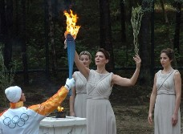начало в 1928 году. А эстафета передачи  олимпийских факелов от Олимпии до места проведения Игр впервые состоялась в 1936 году.

**Оливковая ветвь**

Оливковая ветвь, вручаемая победителям вместе с золотой медалью,  (древнегреческая традиция была возрождена в 2004 году во время проведения  XXVIII летних Олимпийских игр в Афинах).

**Периоды проведения Олимпийских игр**

**Олимпийские игры с 1896 года проводятся** с интервалом в 4 года. Первое время игры проходили лишь летом, а с 1924 года стали проводиться и Зимние. Какое-то время Летние и Зимние олимпиады организовывали в один и тот же год, но позже  разница в проведении летних и [зимних игр](http://vseprazdnichki.ru/vsemirnyj-den-snega-ili-mezhdunarodnyj-den-zimnix-vidov-sporta) стала составлять два года.

**Традиции празднования Международного Олимпийского дня**

Первостепенная задача  олимпийского и спортивного движения — забота о физической культуре, гармонизация развития телесных и духовных составляющих личности. Поэтому празднование  строится на  мероприятиях, прямо связанных со спортом.

В этот день проводятся массовые велопробеги, забеги на длинные дистанции, в которых может поучаствовать каждый желающий. Так воплощается в жизнь идея привлечь в спорт как можно больше людей.

Помимо беговых, проводятся и другие первенства: дружеские футбольные матчи, турниры по шахматам и  командному спорту. Кроме того, организовываются специальные мастер-классы, на которых знаменитые и успешные спортсмены рассказывают о своих победах  и делятся бесценным опытом.

Для детей и взрослых организовывают и развлечения спортивной тематики, «олимпийские уроки», тематические шоу, выставки, встречи с чемпионами в разных видах спорта.

**Интересные факты, связанные с Международным Олимпийским днем**

1.  **1503 года длился перерыв** между последними древними Олимпийскими играми и первыми играми нашей эры.

2. **Самым молодым олимпийским чемпионом** за всю историю игр считается Марсель Депайе – французский мальчик, находившийся в составе сборной Нидерландов по академической гребле, которая на олимпиаде в 1900 году взяла золото. Марсель был срочно поставлен рулевым на место слишком тяжелого члена команды. В то время мальчику было около 10 лет.

3.  **Самый пожилой призер Олимпийских игр** — швед Оскар Свал, на момент участия в играх ему было 72 года. Мужчина завоевал серебро в соревнованиях по стрельбе в начале 20 века.

4.  Абсолютное **первенство по количеству  наград** принадлежит американцу Майклу Фреду Фелпсу ІІ.  22 олимпийских медали, 18 из которых золотые, завоевал этот пловец с 2004 по 2012 годы.

**Международный Олимпийский день** – не только праздник, а и возможность узнать об олимпийском движении, приобщиться к нему, понять, что спорт – не всегда изнуряющие тренировки, а и праздник тела и духа, способ достичь гармонии и позаботиться о здоровье

<http://vseprazdnichki.ru/23-iyunya-mezhdunarodnyj-olimpijskij-den>